株式会社ケーエスフーズ　御中

|  |
| --- |
| 陸上養殖スマート化システム  機能概要書 |

2020年4月23日

株式会社コーポレートインパクト

# 1.　目的

　ケーエスフーズ社で、陸上飼育（対象魚種はウニ、ナマコ）のモニタリング用に、モニタリングシステムを導入する。

# 2.　基本方針

表2-1　基本方針一覧

| No. | 項目 | 前提となる方針 |
| --- | --- | --- |
| 1 | サービス開始 | 2020年5月に本稼働を開始する。 |

# 3.　システム概念図

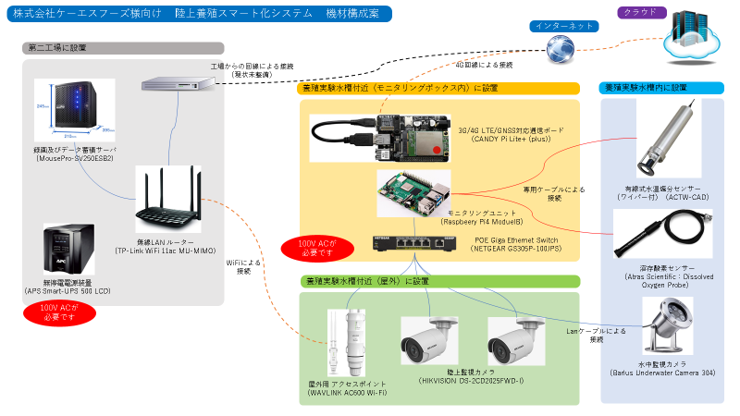

図3-1　システム概念図

通常、図の番号は図の下に記載する例が多い。

# 4.　機能概要

　本システムが実装する機能の概要を記載する。機能については、インターネット接続環境に異なるため、「表４.1　４G回線によるインターネット接続時」及び、「表4.2　LAN回線によるインターネット接続時」に分割して掲載した。（LAN回線によるインターネット接続時には４G回線の機能を網羅しています。）

表４.1　機能一覧（４G回線によるインターネット接続時）

| No. | 項目 | 仕様 | 環境[1] |
| --- | --- | --- | --- |
| 1 | センサー値取得 | 水温・溶存酸素・塩分濃度値を10分毎に取得し、データベースに格納する。 | クラウド |
| 2 | アメダスデータ取得 | 観測点近傍のアメダスのデータ（気温、降水量、風速、風向、日照時間等）を1時間毎に取得し、データベースに格納する。 | クラウド |
|  |  | 降り始めからの降水量を積算してデータベースに格納する。 | クラウド |
| 3 | センサー値、アメダスデータ表示 | センサー及びアメダスの取得値をグラフ形式で表示する。    センサー値表示イメージ | クラウド |
| 4 | 養殖日誌記録 | Webブラウザより、養殖日誌を記録するためのインタフェースを準備する。    養殖日誌記録イメージ | クラウド |
| 5 | アラーム連動機能 | センサーから取得した値が、あらかじめ設定された上限値、下限値を超えた場合、Line及びE-Mailへの通知を行なう。（SMSについては、オプションで対応が可能（有償））  意味不明 | ローカル |
| 6 | CSVデータのダウンロード | センサー値、アメダスデータ、養殖日誌の記録データをCSV形式データとしてクライアントがダウンロードできる。 | クラウド |
| 6 | 画像生成及び表示 | 監視カメラより、1分単位(回線伝送能力で周期が延びるまたは分解能を粗くすることがある)に1枚の画像の生成を行なう。  画像については、詳細画像と、一覧画像をWebブラウザより、時系列で確認が取れる形とする。     |  |  |  |  |  |  |  | | --- | --- | --- | --- | --- | --- | --- | |  | 00分 | 10分 | 20分 | 30分 | 40分 | 50分 | | 00時 |  |  |  |  |  |  | | 01時 |  |  |  |  |  |  | | 02時 |  |  |  |  |  |  | | 03時 |  |  |  |  |  |  |   詳細画像、一覧画像表示イメージ | クラウド |
| 7 | 動画の録画 | 監視カメラよりリアルタイム視聴及び、動画の録画を行なう。（視聴及び、録画については、クライアントではなく現場に設置したPCから視聴が前提となります。） | ローカル |

復電再スタート

アラーム監視：設定値(上下限値、送信先など)の変更法

　　　　　　　監視：上下限だけでなく、変化量等も

データ入力10分毎のトリガ？（どのようなときに欠測するかをあらかじめ想定しておきたい）

10分毎のデータ入力：センサ当たり1回のみの入力ですか？

入力したデータの妥当性のチェック法（前回入力値との差、あり得ない数値：水温50℃など）

表4.2　機能一覧（LAN回線によるインターネット接続時）

|  |  |  |  |
| --- | --- | --- | --- |
| No. | 項目 | 仕様 | 環境 |
| 1 | 詳細画像によるコマ送り動画作成 | 詳細画像から、コマ送りの動画を作成する。（任意期間、任意のコマ送り秒数が設定可能） | クラウド |
| 2 | 動画データのダウンロード | 録画した動画データから、任意の時間の切り出しを行い、動画をダウンロードする。 | クラウド |
| 3 | 遠隔地よりリアルタイム状況、動画の確認 | PCや、スマートフォン（Android）を利用し、リアルタイムのカメラ状況、録画動画を確認できる。 | ローカル |
| 4 | 遠隔地よりのグラフ及び動画の確認 | VPN接続により、グラフ、養殖日誌、サムネイル、動画等の画像にアクセスし、確認できる。 | ローカル |

# 5.　端末と仕様

　機器と導入するアプリケーションの仕様を記載する。

　5.0　録画及びデータ蓄積サーバ（MousePro-SV260ESB）

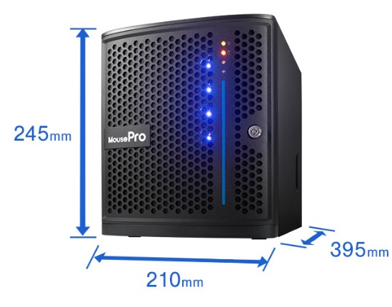

表5.0　 MousePro-SV260ESB性能表

| No. | 項目 | 仕様 |
| --- | --- | --- |
| 1 | OS | Windows Server 2019 Essentials |
| 2 | CPU | インテル(R) Xeon(R) プロセッサー E-2224 ( 4コア / 4スレッド / 3.40GHz [ 最大4.60GHz ] / 8MBキャッシュ ) |
| 3 | メモリ | 16GB ECC 対応 [ 8GB×2 ( PC4-21300 / DDR4-2666 ) ] |
| 4 | 光学ドライブ | 光学ドライブ非搭載 |
| 5 | 光学ドライブ（外付け） | 外付け光学ドライブなし |
| 6 | SSD | 【 RAID-1 】 480GB ( 480GB×2台 / インテル SSD DC S4510 シリーズ ) |
| 7 | HDD | 【 RAID-5 】 9TB HDD ( 3TB×4 ) |
| 9 | 外付けストレージ | 外付けストレージなし |
| 10 | グラフィックス | Aspeed AST2500 オンボードグラフィックス ( D-SUB ) |
| 11 | LAN | [ オンボード ] インテル(R) i210AT 2port Gigabit Fast Ethernet Controllers |
| 12 | 外付け拡張デバイス | 外付け拡張デバイスなし |
| 13 | ケース | MousePro SV シリーズ ( HDD用 前面ホットスワップベイ×4 ) ※SSD/HDDは合計6台まで搭載可能です。 |
| 14 | マザーボード | インテル(R) C242 チップセット ( MiniITX / SATA 6Gbps対応ポート×6 ) |
| 15 | サウンド | サウンド機能なし |
| 16 | キーボード | [ USB 有線 ] 法人向けオリジナルキーボード ( 109日本語キー / 1.8m ケーブル仕様 ) |
| 17 | マウス | [ USB 有線 ] ELECOM M-BL27UBBK ( 2000dpi BlueLED オプティカル / ガラス上でも動作 / ケーブル長 1m ) |
| 18 | UPS | Smart-UPS 500 LCD 100V SMT500J [黒] の製品画像  APC Smart-UPS 500 LCD 100V ( SMT500J ) ブラック ※1.5m USBケーブル付属 |
| 19 | サポート | [ 延長保証/PC本体 ] ３年間ピックアップ修理保証 ＋ 安心パックサービス ( 即日修理 / 専用ダイヤル ) |
| 20 | 電話サポート | [ 24時間365日電話サポート ] 困った時はいつでもお電話いただけます |
| 21 | 破損盗難保証サービス | 破損盗難保証サービスなし |
| 22 | パソコン下取りサービス | パソコン下取りサービスなし |
| 23 | オフィスソフト | オフィスソフト無し |
| 24 | ウイルス対策・セキュリティソフト | ESET File Security for Microsoft Windows Server 90日体験版付属 |
| 25 | データ復旧サービス | データ復旧サービスなし |

（参考：https://www.mouse-jp.co.jp/business/mpro-sv/sv250st/?intid=top2_history_1904MPRO-SV250STB_3_top#sv250st）

　サーバにインストールするソフトウェア

| No. | 項目 | 仕様 |
| --- | --- | --- |
| 1 | Security Monitor Pro | 水中監視カメラ及び、陸上監視カメラの動画をサーバに保管します。また、リモートアクセス機能により、ブラウザからリアルタイムの動画を配信することが可能です。  （参考：https://www.deskshare.com/video-surveillance-software.aspx） |
| 2 | SoftEther VPN | SoftEther VPN は OpenVPN や Microsoft 社の VPN サーバー を置換する際に便利な、強力な代替ソフトウェアです。SoftEther VPN は OpenVPN Server の互換機能を有しています。  （参考：https://ja.softether.org/#SoftEther_VPN_.E3.81.A8.E3.81.AF） |
| 3 | MySQL | オープンソースのリレーショナルデータベース管理システム（RDBMS）です。オープンソース系としては世界的には最も多く使用されています。  （参考：https://www.mysql.com/jp/） |

5.1 モニタリングユニット（Raspbeery Pi4 ModuelB）

表5.1　Raspberry Pi4 ModuelB性能表

| No. | 項目 | 仕様 |
| --- | --- | --- |
| 1 | SoC | Broadcom BCM2711 |
| 2 | CPU | 1.5GHz クアッドコア Cortex-A72 |
| 3 | GPU | デュアルコア VideoCore IV 500MHz |
| 4 | メモリ | LPDDR4-2400 SDRAM 4GB |
| 5 | ギガビットイーサネット | フルスループット |
| 6 | Bluetooth | 5 |
| 7 | USB | USB 3.0×2、USB 2.0×2（全ポート合計で1.2Aの電流が供給可能） |
| 8 | 映像出力端子 | HDMI Type-D×2 |
| 9 | 電源ポート | USB Type-C |
| 10 | 動作に必要な最低電源電流 | 3A（USB周辺機器の消費電流が500mA以下の場合、2.5A以上） |
| 11 | OS | Raspbian Buster Lite (Minimal image based on Debian Buster)  Version:September 2019  Release date:2019-09-26  Kernel version:4.19 |

（参考：https://monoist.atmarkit.co.jp/mn/articles/1906/26/news046.html）

5.2 通信ユニットユニット（CANDY Pi Lite）

表5.2　CANDY Pi Lite 性能表

| No. | 項目 | 仕様 |
| --- | --- | --- |
| 1 | 対応周波数・バンド | 4G/FDD-LTE：B1/B3/B8/B18/B19/B26 |
| 2 | 通信速度 | 下り最大10Mbps／上り最大5Mbps  （※いずれの通信速度も技術規格上の最大値であり、実使用速度を示すものではありません） |
| 3 | 対応SIMサイズ | nano |

　5.3　POE Giga Ethernet Switch（NETGEAR GS305P-100JPS）

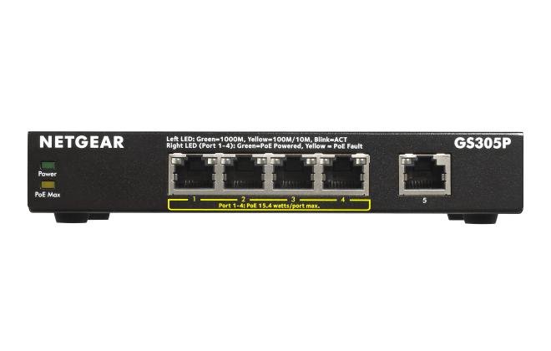

表5.3　GS305P-100JPS性能表

| No. | 項目 | 仕様 |
| --- | --- | --- |
| 1 | 速度 | 10/100/1000 Mbpsギガビットイーサネット |
| 2 | ポート数 | 5 |
| 3 | PoEポート | 802.3af PoE × 4ポート (1ポートあたり15.4W) |
| 4 | PoE合計出力 | 55.5W |
| 5 | 筐体 | 金属 |
| 6 | 省電力型イーサネット | 対応 |
| 7 | スイッチング容量 | 10Gbps |
| 8 | パケットフォワーディング | 7.4Mpps |
| 9 | ジャンボフレームサイズ | 9,216バイト |
| 10 | MACテーブルサイズ | 2 K |
| 11 | パケットバッファサイズ | 128 KB |
| 12 | PoE自動調整 | 対応 |
| 13 | ファン | ファンレス |

（参考：https://www.jp.netgear.com/home/products/networking/switches/soho-ethernet-switches/GS305P.aspx）

　5.4 水中監視カメラ（Barlus Underwater Camera 304 Stainless Steel IP68 1080P 2MP POE IP Camera 5 Meters Length Special Line Lens 3.6MM）

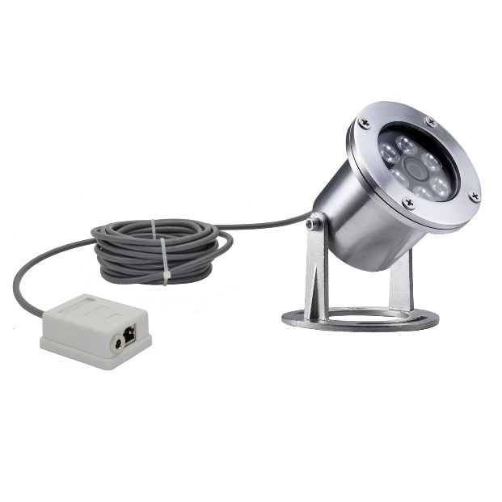

表5.4　Barlus Underwater Camera性能表

| No. | 項目 | 仕様 |
| --- | --- | --- |
| 1 | 映像性能 | 304/2MP/2 Meter Focus:5MP resolution,Lens 3.6MM,Angle 80°,Focus:2Meter |
| 2 | サイズ | 90mm * 90mm * 70mm (including bracket 130mm) |
| 3 | 筐体・防水・防塵保護等級 | 304 stainless steel, IP68 waterproof design,corrosion-resistant, Long-term fixed underwater use, long-term use of wet areas. |
| 4 | 最大深度 | Maximum pressure pressure 150Kpa（Water depth<15 meters） |
| 5 | ケーブル長 | Camera tail length of 5 meters (special wire, anti-aging, anti-stretch, hydrolysis resistance.) |
| 6 | 互換性 | Support docking with HVR / NVR, support standard Onvif protocol; |
| 7 | サポートプロトコル | Support RTSP |
| 8 | 電源 | DC12V/POE 48V-54V IEEE.802.af Power out pin Mode-A 1,2(+)/3,6(-) |
| 9 | 消費電力 | max 10W |

（参考：https://www.amazon.com/Barlus-Underwater-Camera-Stainless-Special/dp/B07CY12ZRR?th=1）

（参考動画：https://www.youtube.com/watch?v=z2pskPEAs-A&feature=youtu.be）

5.5 陸上監視カメラ（HIKVISION DS-2CD2042WD-I IR）

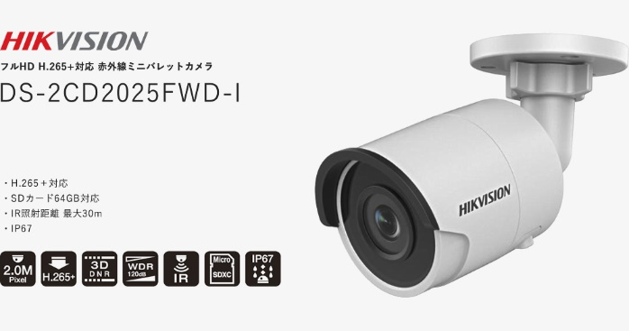

表5.4　DS-2CD2042WD-I IR性能表

| No. | 項目 | 仕様 |
| --- | --- | --- |
| 1 | フレートレート | 20 @ 2688×1520  30 @ 1920×1080, 1280×720 |
| 2 | サイズ | 60.4 mm × 76.9 mm × 139.2 mm (2.4” × 3.0” × 5.5”) |
| 3 | 通信インタフェース | 1 RJ45 10M/100M イーサネットインターフェース |
| 4 | 圧縮方式 | H.265+/H.265/H.264+/H.264/MJPEG |
| 5 | プロトコル | TCP/IP,ICMP,HTTP,HTTPS,FTP,DHCP,DNS,DDNS,RTP,RTSP,RTCP,PPPoE,NTP,UPnP,SMTP,SNMP,IGMP,802.1X,QoS,IPv6,Bonjour |
| 6 | 互換性 | ONVIF(PROFILE S,PROFILE G),PSIA,CGI,ISAPI |
| 7 | 電源 | DC 12V±25％ / PoE(802.3af) |
| 8 | 防水・防塵保護等級 | IP67 |
| 9 | 消費電力 | 最大6.5W |

（参考：http://dmj.co/product/hikvision_2line/ds-2cd2025fwd-i/）

5.6 有線式水温塩分センサー（ワイパー付）（ACTW-CAD）

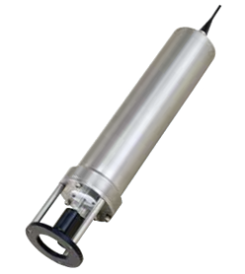

表5.6　ACTW-CAD性能表

| No. | 項目 | 水温 | 電気伝導度 |
| --- | --- | --- | --- |
| 1 | センサータイプ | サーミスター | 7電極式 |
| 2 | 測定範囲 | -3～45℃ | 0.5～70mS/cm |
| 3 | 分解能 | 0.001℃ | 0.001mS/cm |
| 4 | 精度 | ±0.01℃（0～35℃） | ±0.01mS/cm |
| 5 | 通信方式 | RS-485 | |
| 6 | A/D変換分解能 | 16ビットデジタル変換 | |
| 7 | 通信周期 | 0.5秒以上 | |
| 8 | プリヒート時間 | 15秒 | |
| 9 | 電源 | DC12～24V | |
| 10 | 消費電流 | 計測時50mA（標準20mケーブル使用、DC12V供給時） | |

（参考：https://www.jfe-advantech.co.jp/ocean/yusen/actw-car_cad.html）

5.7 溶存酸素センサー（Atras Scientific：Dissolved Oxygen Probe）

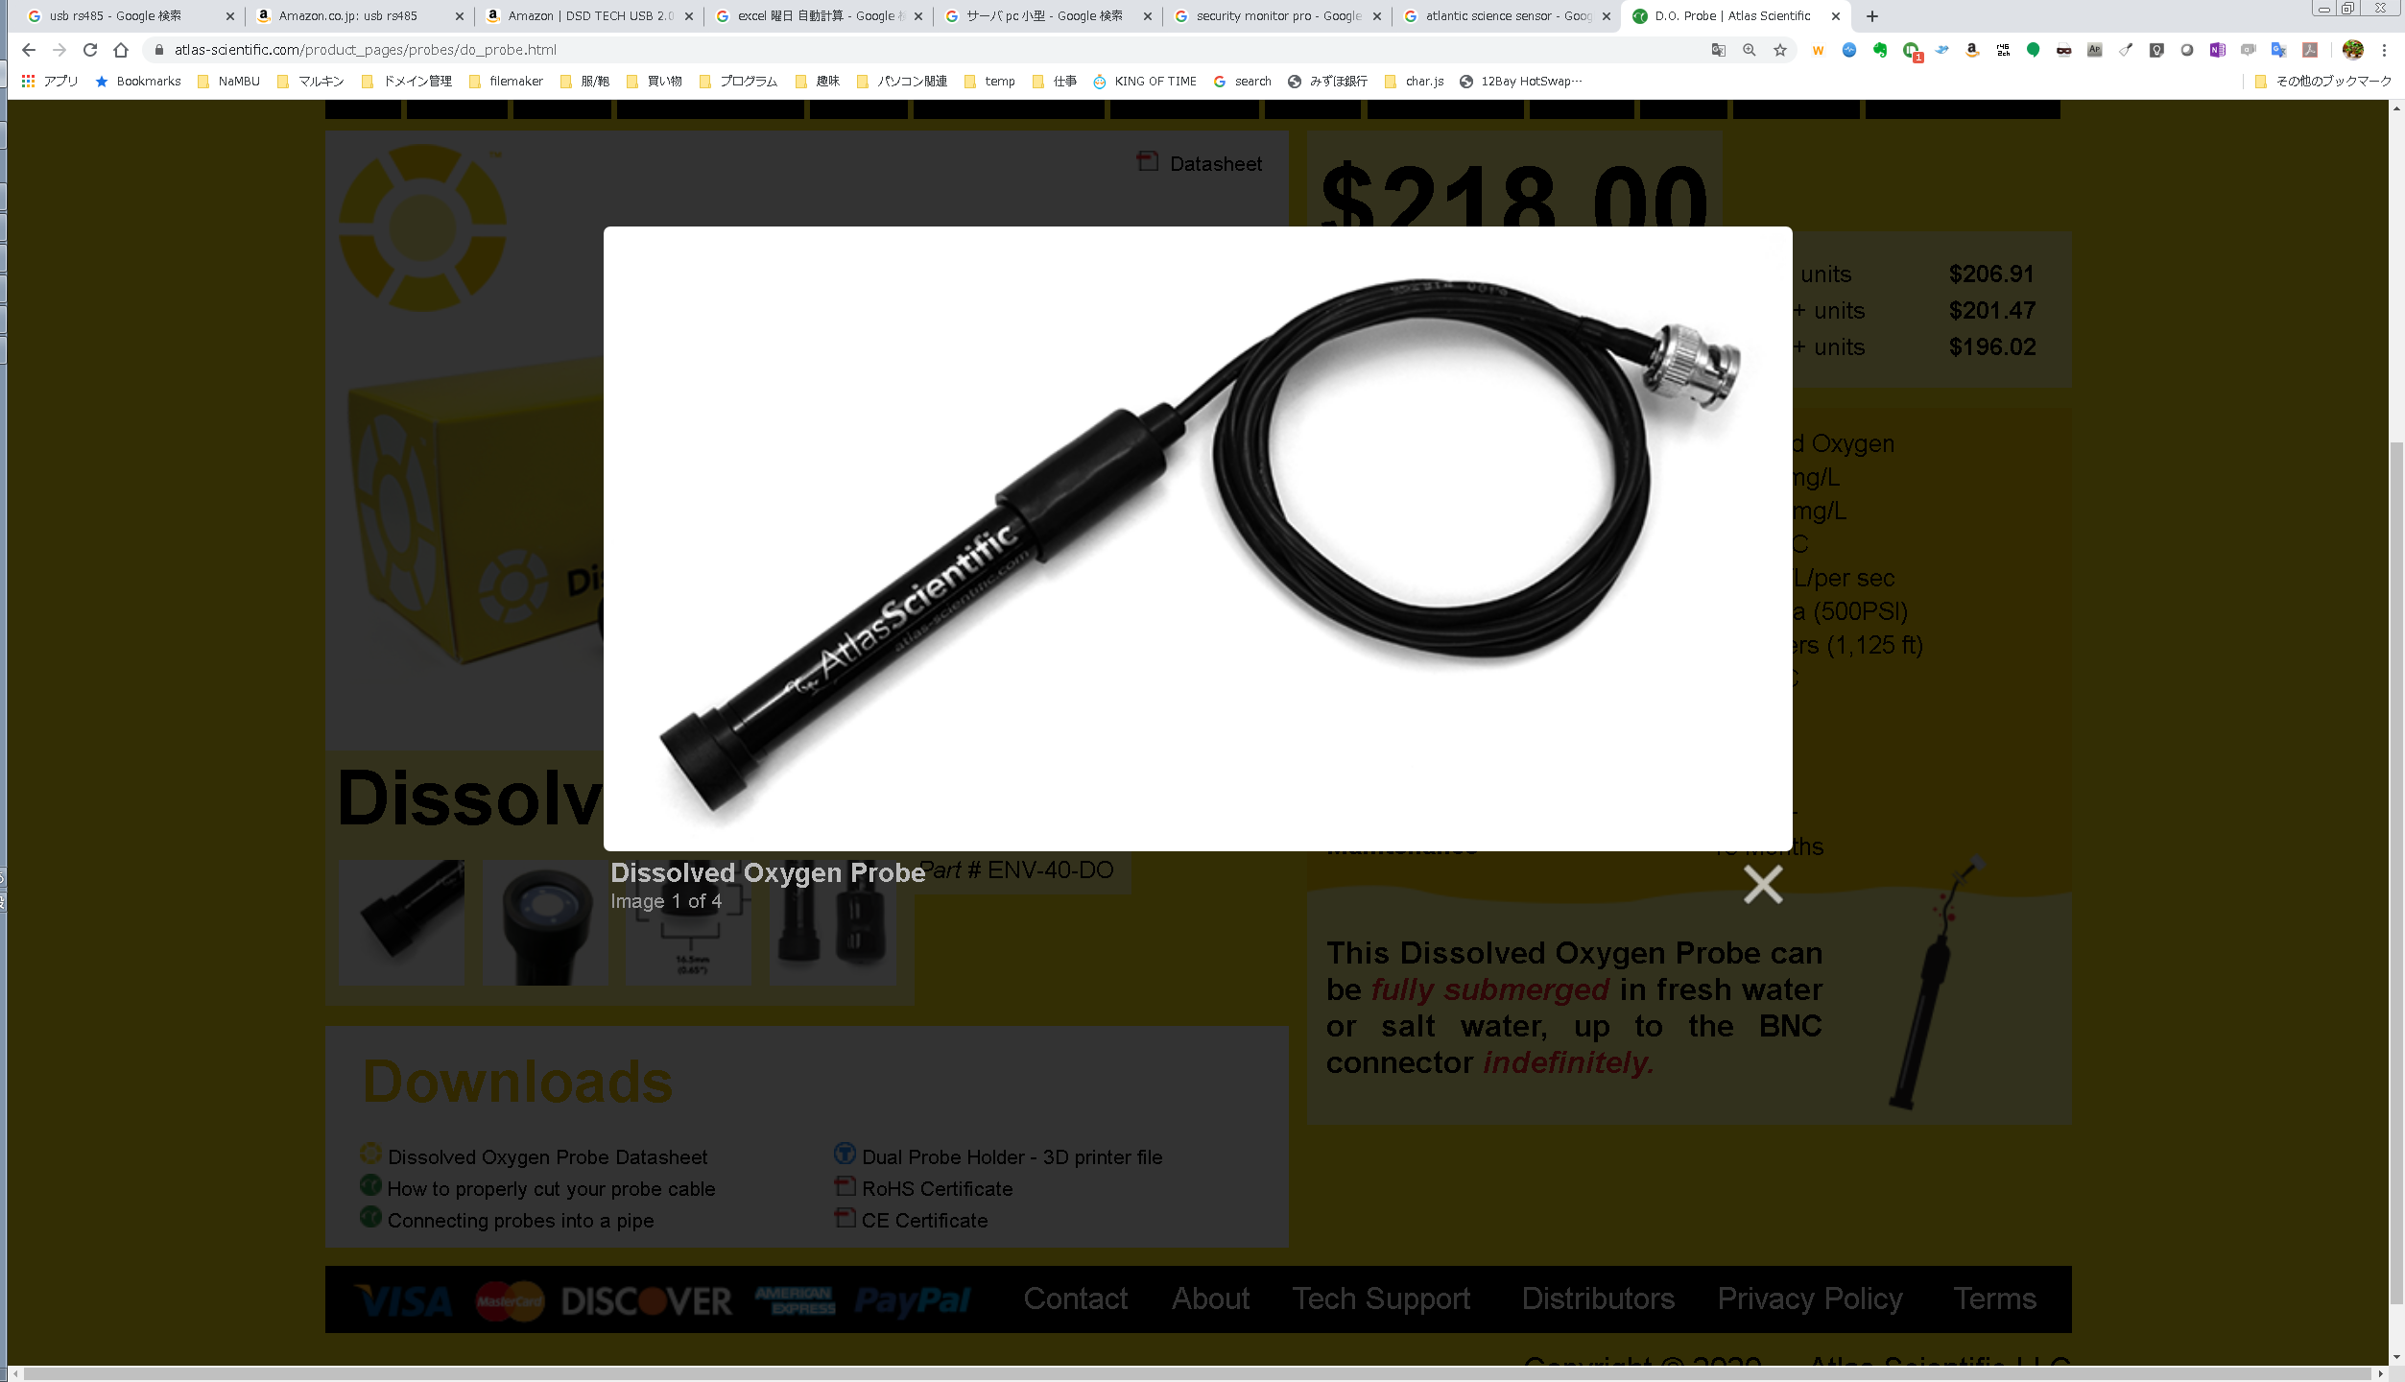

保守条件？

表5.6　Dissolved Oxygen Probe性能表

| No. | 項目 | 仕様 |
| --- | --- | --- |
| 1 | Reads | Dissolved Oxygen |
| 2 | Range | 0 − 100 mg/L |
| 3 | Accuracy | +/– 0.05 mg/L |
| 4 | Connector | Male BNC |
| 5 | Response time | ~0.3 mg/L/per sec |
| 6 | Max pressure | 3,447 kPa (500PSI) |
| 7 | Max depth | 343 meters (1,125 ft) |
| 8 | Temperature range °C | 1 − 50 °C |
| 9 | Cable length | 1 meter |
| 10 | Internal temperature sensor | No |
| 11 | Time before recalibration | ~1 Year |
| 12 | Life expectancy | 5 Years + |
| 13 | Maintenance | ~18 Monthsfully submerged |

（参考：https://www.atlas-scientific.com/product_pages/probes/do_probe.html）

5.8 その他（コネクタ・ケース等）

表5.7　ケースなど

| No. | 項目 | 仕様 |
| --- | --- | --- |
| 1 | Splitter | DSLRKIT Gigabit USB Type C Active PoE Splitter 48V to 5V IEEE802.3af Power Over Ethernet for Raspberry Pi 4 4B    （参考：https://www.amazon.co.jp/DSLRKIT-Splitter-IEEE802-3af-Ethernet-Raspberry/dp/B07TJ3ZNJ4/ref=sr_1_1?__mk_ja_JP=%E3%82%AB%E3%82%BF%E3%82%AB%E3%83%8A&keywords=poe+splitter+type+c&qid=1579010367&s=computers&sr=1-1） |
| 2 | Tentacle T3 | Stackable design lets you control up to 10 sensors at once  Attach up to 5 EZO devices - Works with both the EZO-PMP and the EZO-CO2.  I2C mode ONLY - Tentacle T3 does not come with any EZO class devices |
| 3 | USB to RS485 Converter | USB 2.0からRS485への変換アダプタ  メインチップ：CP2102（SILICON LABS）およびMAX13487を採用。 |
| 4 | BCAP型防水・防塵開閉式ABSプラボックス | BCAP型防水・防塵開閉式ABSプラボックス（タカチ電気工業：BCAP203013G）  （参考：https://www.takachi-el.co.jp/products/BCAP） |
| 5 | 電源コネクタ | エコー電子 IECコネクタ オス 2.5A AC-M01SB02  （参考：https://jp.rs-online.com/web/p/iec-connectors/6645220?ef_id=EAIaIQobChMI56Wyg7-C5wIVSWoqCh1fhAj7EAQYAyABEgJ8t_D_BwE:G:s&s_kwcid=AL!8737!3!223983067110!!!g!743362406791!&cm_mmc=JP-PLA-DS3A-_-google-_-PLA_JP_JP_Catch_All-_-Fusion-_-PRODUCT_GROUP&matchtype=&pla-743362406791&gclid=EAIaIQobChMI56Wyg7-C5wIVSWoqCh1fhAj7EAQYAyABEgJ8t_D_BwE&gclsrc=aw.ds） |
| 6 | 防水コネクタ | タカチ電気工業：低価格型 Mネジケーブルグランド RMシリーズ  （参考：https://www.takachi-el.co.jp/products/RM） |
| 7 | 屋外用 アクセスポイント  (WAVLINK AC600 Wi-Fi) | 無線規格：IEEE 802 11 ac/a/b/g/n 転送速度:デュアルバンド対応、最大伝送速度433Mbps(5GHz)+150Mbps(2.4GHz)  PoE給電対応：PoEコンバータ付き |
| 8 | 無線LAN ルーター  (TP-Link WiFi 11ac MU-MIMO) | 無線規格：802.11ac  867 + 300Mbps デュアルバンド対応 |

5.9　モニタリングシステムケースイメージ図

　上面より配置イメージ

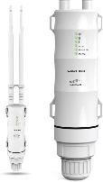

300mm

　コネクタ面（底面）

151mm

300mm

Lan

RS485

BNC

電源

アンテナ

Lan

RS485

BNC

電源

アンテナ

屋内のシステムの接続については、有線を前提としておりますが、設置の状況等により、無線を使用することも可能です。（別途、無線アクセスポイントの準備が必要となります。）

ケースについては、結束バンドでの固定となります。

# 6.　バックアップリストア要件

　本システムのバックアップ要件を示す。

6.1　前提・制約事項

①　OS/アプリケーションのリストア可能なチェックポイントは、システム納入時点とする。

②　リストア時には、リストア対象ファイルに関連するシステムのサービスを停止しリストアを実施する。

③　日々の取得データは含まない。

6.2　バックアップの対象及び取得方式

　本システムで想定するバックアップの対象及び取得方式は、次表の通りとする。

表6.2　バックアップ対象及び取得方式

| No. | 項目 | 仕様 |
| --- | --- | --- |
| 1 | システム  RaspberryPiシステム | 主な内容：OS・アプリケーション  復旧時点：初期導入時・構成変更前後  物理メモリカードに複製 |
| 2 | 録画及びデータ蓄積サーバシステム | 主な内容：OS・アプリケーション  復旧時点：初期導入時・構成変更前後  Windows Server標準バックアップ機能により作成したイメージデータよりのバックアップを外付けHDDに行なう。 |

6.3　リストアの対象及び方式

　本システムで想定するリストアの対象及び方式は、次表のとおりとする。

表6.3　リストア対象及び方式一覧

| No. | 項目 | 仕様 |
| --- | --- | --- |
| 1 | システム  RaspberryPiシステム | 主な内容：OS・アプリケーション  復旧時点：初期導入時・構成変更前後  物理メモリカードに複製したクローンカードよりリストアを実施 |
| 2 | 録画及びデータ蓄積サーバシステム | 主な内容：OS・アプリケーション  復旧時点：初期導入時・構成変更前後  Windows Server標準バックアップ機能により作成したイメージデータのバックアップよりリストアを行なう。 |

6.4　バックアップメディアの保存場所

　バックアップメディアについては、ケーエスフーズ社で保管する。

# 7.　データ管理

7.1　データ保持期間

　データは、ケーエスフーズ社にて保持・管理する。（管理期限は、ケーエスフーズ社の規程に従う）

8.　保守

　2回／年の単位で現地保守を提案します。

9.　アカウント管理

　アカウント管理については、別途協議の上、決定する。

1. クラウドについては、Webサービスでの提供、ローカルについては、導入をした機材での提供となります。